Муниципальное автономное общеобразовательное учреждение

«Сладковская средняя общеобразовательная школа»

Слободо-Туриский муниципальный район

Направление: общественно-политическое

Секция: науки об обществе

Тип проекта: исследовательский

**Гражданское общество на примере**

**Сладковского сельского поселения**

Автор работы: Болотова Ангелина,

ученица 10 класса

Руководитель работы: Болотова Ольга Леонидовна,

учитель истории и обществознания

2023 г.

**Оглавление**

1. Введение………………………………………………………………………....3

2. Теоретическая часть. Гражданское общество и местное самоуправление…………………………………………………………………....5

2.1. Что такое гражданское общество……………………………………………5

2.2. История термина……………………………………………………………...6

2.3. Основы гражданского общества…………………………………………..11

2.4. Признаки гражданского общества ……………………………………… 12

2.5. Функции гражданского общества……………………………………….. 13

2.6. Местное самоуправление в условиях формирования гражданского общества в современной России……………………………………………………………...13

2.7. Основные нормативно-правовые акты о местном самоуправлении…….17

3.Практическая часть. Исследование политических институтов гражданского общества в Сладковском сельском поселении**…………………………………**20

3.1. Устав Сладковского сельского поселения Слободо-Туринского муниципального района Свердловской области……………………………....20

3.2. Протоколы сельских сходов (собраний граждан) и протоколы

публичных слушаний……………………………………………………………..24

3.3. Интервью с Главой и Председателем Думы Сладковского сельского поселения………………………………………………………………………….26

4.Заключение……………………………………………………………………...29

5.Список литературы……………………………………………………………..31

Приложение 1. Фотографии из жизни Сладковского сельского поселения.

Приложение 2.Положение о старостах населенных пунктов Сладковского сельского поселения.

Приложение 3.Гражданское общество Сладковского сельского поселения (статья в газету).

1. **Введение**

Данный проект посвящен *проблеме*  необходимости формирования гражданского общества в стране в соответствии с признаками демократического государства. (Что предполагают положения Конституции РФ).

Главный *проблемный* вопрос проекта: есть ли гражданское общество на уровне нашего поселения?

*Объект исследования*: необходимость формирования гражданского общества.

*Предмет исследования*: уровень сформированности гражданского общества в поселении.

*Цель проекта:*изучить уровень сформированности гражданского общества в Сладковском сельском поселении.

*Задачи:*

- Изучить проблему гражданского общества в обществоведческой литературе и нормативно-правовых актах.

- Исследовать документы Сладковского сельского поселения (устав, протоколы сельских сходов, протоколы публичных слушаний).

- Провести опрос руководителей Сладковского сельского поселения по данной проблеме.

*Гипотеза:*сформированность гражданского общества в Сладковском сельском поселении находится на низком уровне.

*Актуальность:* существуют множество проблем, которые люди могут решить, если будут действовать сообща в своих интересах, но часто не понимают этого. Сформированность гражданского общества могла бы в этом людям очень помочь. В нашем поселении есть множество проблем (например: плохие дороги, нет водопровода на многих улицах, не хватаем мест и мероприятий для массового досуга жителей, нет учреждений общественного питания и т.д.). Многие проблемы жители смогли бы решить через институты гражданского общества.

Для изучения вопросов теоретической части были использованы учебник обществознания для 10 класса академика РАО Боголюбова Л.Н. издания 2014 года и альтернативный учебник «Обществознание. Глобальный мир в XXI веке» для11 класса под редакцией Полякова Л.В., 2008 года. Но сведений в учебниках слишком мало, поэтому более подробная информация была использована изинтернет – источников.

В практической части проекта было проведено личное исследование на поселенческом уровне: изучение документов органов местного самоуправления Сладковского сельского поселения и беседы с руководителями данных органов.

*Методы исследования:* анализ и синтез информации, опрос (интервьюирование).

В качестве продукта исследования подготовлена статья в районную газету «Коммунар», направленная в редакцию газеты для возможной публикации ко Дню местного самоуправления, который ежегодно отмечается в нашей стране 21 апреля, начиная с 2013 года (*Приложение 3*).

1. **Теоретическая часть.**

**Гражданское общество и местное самоуправление**

**2.1. Что такое гражданское общество**

Гражданское общество — это совокупность вне государственных общественных отношений и ассоциаций, выражающих различные интересы и потребности членов общества. Гражданское общество – это ключевое звено в создании и существовании правового государства [1].

Понятие «гражданское общество» было введено Дж. Локком и обозначало определенный этап исторического развития общества, переход к такой форме отношений, основными принципами которой являются приоритет интересов личности над интересами государства, свобода индивида, заключение общественного договора.

Прежде всего, гражданское общество – это общество цивилизованных рыночных отношений. В рыночных условиях социальная организация гражданского общества имеет сложный состав, она отражает различия отдельных социальных групп в системе отношений собственности, производства, распределения материальных благ. В соответствии с этим можно выделить три основные группы, составляющие гражданское общество, - наёмных работников, предпринимателей и нетрудоспособных граждан.

Общество вырабатывает собственные, негосударственные общественно-политические механизмы саморегуляции и самоорганизации. Происходит политическая институционализация гражданского общества, т.е. общество самоорганизуется с помощью таких институтов, как политические партии, массовые движения, профессиональные союзы, женские, ветеранские, молодёжные, религиозные организации, творческие союзы, землячества, фонды, ассоциации и др. добровольные объединения граждан, создаваемые на основе их политических, профессиональных, культурных и иных интересов. Важной конституционной основой политической институционализации гражданского общества является принцип политического и идеологического плюрализма, многопартийность [5].

**2.2. История термина**

В старой европейской традиции, идущей от Аристотеля, понятие «гражданское общество» означало общность свободных и равных людей, объединенных подчинением одной политической власти — прямой перевод с древнегреческого πολιτικήκοινωνία или латинского societascivilis. Причем «гражданское» в античной традиции означало то же, что и «политическое», то есть гражданское общество было синонимично государству. Позже ключевой составляющей в определении гражданского общества стало именно его противопоставление государству, а взаимоотношения гражданского общества и государства стали центральной проблемой.

Как пишет Манфред Ридель в статье «Гражданское общество» из «Словаря основных исторических понятий», термин πολιτικήκοινωνία который вводит Аристотель в начале своей «Политики», имел решающее значение для политической мысли с античности и до Нового времени. Он позволил перенести сам принцип взаимодействия равных граждан с конкретного государственного образования (афинского полиса) на любую последующую политическую систему.

Аристотелевское понятие впервые перевел на латынь как societascivilis Цицерон. При этом сохранялись разные варианты перевода — civilis и politicus, которые были синонимичны в древнеримском употреблении. У Фомы Аквинского гражданское общество (communitascivilis) противопоставлено божественной общности (communitasdivina) как занимающее нижнюю ступень в выстроенной иерархии.

В ранней философии Нового времени, в трудах Макиавелли, Гоббса и Бодена, появляется понятие «суверен», которое делает общество уже не «гражданским», а «управляемым». Воля государя начинает воплощать в себе единство граждан в государстве. Таким образом, государство пришло на смену гражданскому обществу. Это было связано с историческим процессом концентрации власти в руках монарха.

В XVII веке возникает процесс, который начинает в корне менять социальные структуры европейских государств. В этом отношении всех опережала Англия, где промышленная революция и политические свободы возникли существенно раньше. В трудах Джона Локка, Адама Смита и Адама Фергюсона начинается осмысление происходящих преобразований.

«Гражданское общество начинает зарождаться на пересечении двух направлений — с одной стороны, уход из публичной сферы и акцент на субъективность, с другой, жажда политической активности»

М. Ямпольский в книге «Возвращение Левиафана» пишет, что Смит и Локк с помощью понятия «гражданское общество» описывают эволюцию человеческого сообщества, которое с ростом населения начинает вырабатывать правила защиты владения собственностью, что гарантирует мирное сожительство людей. Эту безопасность, по мнению идеологов раннего либерализма, должно защищать государство. Ямпольский характеризует этот процесс как постепенное разрушение общества, в котором человеческие отношения исчерпывались статусами, и деградацию общепризнанных социальных кодов.

Юрген Хабермас отмечает, что в это время государство берет на себя административную функцию, предоставив производство отделенному от него рыночному хозяйству. При этом суверенитет воплощается в фигуре государя, который предоставляет частным лицам минимум необходимых свобод для развития рыночного хозяйства. В дальнейшем начинают вырабатываться установления, которые позволяют частной сфере защитить свою неприкосновенность. Однако в ходе этого процесса государство все больше становится придатком общественных отношений, а частное все больше связываетсяс общественным. Это еще один парадокс, так как еще на заре Нового времени «общественное» понималось как «государственное» и противопоставлялось сфере приватного, что было попыткой государства узурпировать общественную сферу, прировняв ее кофициально-административной.

Вместе с отделением частного возникает и новое общественное. Сформировавшаяся к XVIII веку общественность начинает все больше претендовать на контроль над политической властью. Эта сила реализует себя в промежутке между государственной и частной сферами. Причем под частной сферой понимается экономическая сфера производства и обмена товаров, а также приватная жизнь семьи.

Хабермас также отмечает, что в это время возникает потребность в пристанище для публики, где частные лица могли бы свободно выражать свои мнения. Общественность начинает создавать клубы, салоны, кафе, театры, прессу, академии, проникает в культурные сферы — литературу и искусство. Именно эти городские институции становятся центрами притяжения общественности в противоположность королевскому двору.

По мнению Ямпольского, гражданское общество начинает зарождаться на пересечении двух направлений — с одной стороны, уход из публичной сферы и акцент на субъективность, с другой, жажда политической активности.

Англосаксонская традиция культивировала добродетель, изначально заложенную в частной сфере, с позиции которой гражданам следует смотреть на общество.Мишель Фуко видит корни формирования понятия «гражданское общество» именно в процессе регулирования экономических отношений. Среди англоязычных теоретических работ о гражданском обществе Фуко выделяет трактат Фергюсона «Опыт истории гражданского общества», в котором оно называется движущим элементом истории.

Человек понимается Фергюсоном и Адамом Смитом как экономический субъект — через пользу, которую он приносит обществу на своем месте, играя свою роль. При этом гражданское общество мыслится как «естественное состояние». Другими словами, проблема политической власти, которая ставилась теоретиками общественного договора, сводится к самой природе социальных отношений и естественности правил общежития, существовавших «всегда».

Вследствие всего этого, пишет Фуко, возник вопрос, ставший главным в политической теории: если гражданское общество — это естественно зародившееся, самоуправляющееся объединение, зачем ему нужно государство? По мнению Фуко, принципиальный поворот цивилизации произошел в тот момент, когда с XVI—XVII веков правительство начинает управлять обществом по рациональному расчету.

Согласно Фуко, гражданское общество — это часть технологии правительственного управления экономическими субъектами с помощью правовых норм. Власть правительства, управляющего гражданским обществом, вездесуща благодаря тому, что она ограничена юридическими нормами и считается со спецификой отношений экономических субъектов.

Фуко считает, что государство не должно противопоставляться гражданскому обществу, а последнее является естественным продолжением первого.

Ридель считает, что в немецкой традиции соотношение гражданского общества и государства было намного более проблематичным, чем в английской и французской. В конце XVIII — начале XIX веков немецкое понимание гражданского общества отталкивалось прежде всего от государства, так как экономическое хозяйство относилось к государственной сфере — ввиду отсутствия прочной либеральной традиции. Консерватор Карл Людвиг Халлер видел корень всех бед (то есть революций) в использовании римского политического лексикона, в том числе понятия «гражданское общество», который исходит из республиканской традиции.

Август Людвиг Шлецер в конце XVIII века впервые на немецком языке различает гражданское общество (bürgerlicheGesellschaft) и государство. Кант, разрабатывая свою теорию права, противопоставил гражданское общество «естественному» состоянию общества, а также дихотомии господство-подданство. Свобода и принуждение объединяются у него «всеобщей волей» гражданского общества. Фихте уже подверг критике договорную теорию, объединившую гражданское общество и государство. Он делает акцент на преодолении обществом государства, что произошло в результате Французской революции. Впоследствии Гегель продолжил критику отождествления гражданского общества и государства.

После революции 1848 года гражданское общество уже перестает соотноситься с государством. Связано это с возникшими социальными противоречиями и идеологической борьбой социалистов против буржуазного общества, что не позволяло говорить об обществе как едином гетерогенном образовании. К 1870-м годам немецкие консерваторы, в частности Генрих фон Трейчке, снова актуализировали понятие «гражданское общество», подразумевая под ним неизменную классовую систему государственного устройства, основанную на принципе господства и подчинения, которую нельзя подвергать преобразованиям. Социалистическая традиция закрепила за понятием значение «буржуазное общество».

В XX веке термин утратил актуальность и практически не употреблялся в европейских языках. Новую жизнь это понятие получило с началом перестройки в СССР. Один из крупнейших теоретиков гражданского общества Эндрю Арато пишет, что концепция гражданского общества была возрождена неомарксистами (или постмарксистами) в социалистических странах. Подвергнув критике социалистический авторитаризм образца СССР, они видели в идее гражданского общества возможность восстановления социальных связей вне государства.

Предполагалось, что развитие гражданского общества приведет в этих странах к освобождению от авторитарного режима.

Описывая динамику изменений значения термина в постсоветской России, Елена Белорукова выделяет одну принципиальную метаморфозу, произошедшую в прошлом десятилетии. После распада СССР в России возникло множество неправительственных общественных организаций (НКО). Их цель состояла в формировании структур гражданского общества в новой капиталистической стране. Государство же не вмешивалось в деятельность этих организаций.

Ситуация начала меняться в 2000-е годы, когда государство начало активно проникать в области, традиционно входящие в компетенцию гражданского общества. Возникшая в это время официальная идеология уже не предполагала деятельности тех организаций, которые занимались просвещением граждан и прививанием в России западной культуры взаимодействия общества и государства. Под гражданским обществом теперь понимается не совокупность НКО, а специальные правительственные организации (например, Общественная палата), за которыми закреплены функции регулирования определенных зон общественной жизни — здравоохранения, образования, общественной безопасности и т.д.

Пример современного употребления можно найти в «Мюнхенской речи» В. В. Путина «Но мы заинтересованы в том, чтобы развивалось гражданское общество в самой России, чтобы оно ругало власти, критиковало, помогало власти определять свои собственные ошибки, корректировать свою политику в интересах людей. В этом мы, безусловно, заинтересованы, и мы будем поддерживать гражданское общество и неправительственные организации» [8].

* 1. **Основы гражданского общества**

Цель (назначение) гражданского общества состоит в достижении оптимального и гармонического сочетания частных и общественных интересов.

Основой гражданского общества является свободный индивид с неотъемлемыми правами и неполитические организации, с помощью которых он их реализует.

Гражданское общество является сложной и многоуровневой системой негосударственных связей и структур и включает в себя множество элементов. Это вся совокупность межличностных отношений, развивающихся без вмешательства государства.

Экономическая база гражданского общества - частная собственность (может быть в индивидуальной и коллективной формах). Частная собственность дает гражданам независимость от государства в экономическом отношении. Кроме того, важным для гражданского общества является закрепленная законодательством свобода предпринимательской деятельности и профессионального выбора.

Социальная основа гражданского общества – семья. Государство не может вмешиваться во взаимоотношения в семье, за исключением случаев обращения граждан в государственные инстанции или нарушения членами семьи общественного порядка. Кроме того, в социальную структуру гражданского общества входят различные социальные общности (классы, национальные диаспоры, молодежные группировки, союзы ветеранов и т. д.)

Характерной особенностью классовой структуры современного гражданского общества является преобладание в ней среднего класса как слоя общества, экономически не зависимого от государства, т.е. людей с относительно высоким уровнем материального достатка.

Главные институты гражданского общества в политической системе – политические партии, лоббистские организации, органы местного самоуправления и СМИ, общественно-политические организации и движения, которые являются средством влияния гражданского общества на государство.

В структуру духовной сферы гражданского общества входят: церковь, научные, образовательные и культурные организации учреждения, спортивные общества и т.д.

**2.4. Признаки гражданского общества**

Свобода реализации каждым человеком своих социальных, политических, экономических, культурных и личных интересов и стремлений – важнейшая особенность гражданского общества.

Можно выделить следующие признаки гражданского общества:

• наличие частной собственности, свободного рынка и конкуренции;

• свобода предпринимательства;

• законодательно закрепленная свобода личности, признание прав и свобод гражданина;

• невмешательство государства в частную жизнь граждан;

• юридическое равенство граждан, независимость суда;

• высокий образовательный уровень населения;

• наличие развитого местного самоуправления;

• политический и идеологический плюрализм;

• преобладание среднего класса;

• свобода, независимость СМИ (запрет цензуры);

**2.5. Функции гражданского общества**

Гражданское общество выполняет следующие функции:

1. Защищает интересы и потребности граждан от вмешательства в их жизнь государства и его органов;

2. Сдерживает политическую власть от абсолютного господства.

3. Поддерживает стабильность общественных отношений.

4. Утверждает принципы правового государства.

5. Обеспечивает социализацию и воспитание граждан.

6. Утверждает гуманистические и демократические ценности.

7. Обеспечивает гарантии прав человека, равный доступ к участию

в государственных и общественных делах.

**2.6. Местное самоуправление в условиях формирования гражданского общества в современной России**

Современное демократическое государство не может развиваться и успешно справляться со своими задачами без эффективно действующей системы местного самоуправления.

Институт местного самоуправления играет значительную роль в процессе формирования гражданского общества, так как все гражданские права и массовые виды активности, различные внегосударственные проявления общественной жизни людей зарождаются и в конечном итоге реализуются в местных сообществах, образующих базу гражданского общества.

Местное самоуправление - это право и реальная способность органов местного самоуправления регламентировать значительную часть государственных дел и управлять ею, действуя в рамках закона, под свою ответственность и в интересах местного населения. Органы местного самоуправления являются одной из главных основ любого демократического строя.

Местному самоуправлению принадлежит важная роль в реализации одной из главных задач современности - соединение в единое целое интересов государства, общества и личности, поскольку главный смысл, сущность местного самоуправления состоит в том, чтобы на уровне каждой отдельно взятой личности осуществлять гармонизацию прав и свобод человека и гражданина с интересами государства и общества. Именно такая направленность местного самоуправления отвечает идеям современного демократического правового государства, высшая ценность которого - человек, его права и свободы.

Местное самоуправление является важнейшим элементом организации публичной власти. Его специфика заключается в двойственной природе: политической и общественной. С одной стороны, органы самоуправления объединены в единую систему управления страной, они имеют действующий на основе законов и иных нормативных актов аппарат, могут самостоятельно формировать бюджет, устанавливать и собирать налоги. С другой стороны, местное самоуправление является важным элементом гражданского общества, формой политической самоорганизации локальных сообществ.

Рассматривая институт местного самоуправление не только как властный, но и как общественный, следует иметь в виду, что в этом случае объект и субъект управления совпадают. Самоуправление основывается на принципах свободы равенства и непосредственного участия в управлении. Самоуправление традиционно рассматривается альтернативой государственному управлению.

Характерной чертой современного этапа развития Российской Федерации является поиск оптимальных путей сочетания централизации и децентрализации системы управления, разграничения предметов ведения и полномочий федерального центра, регионов и муниципалитетов. В этой связи фактор самоорганизации территорий становится важнейшим условием дальнейшего осуществления реформ в Российской Федерации.

Насущной задачей государственного строительства в настоящее время является параллельное, одновременное развитие институтов гражданского общества и местного самоуправления.

Местное самоуправление, в отличие от других институтов гражданского общества, является обязательным элементом государственного устройства, одной из основ конституционного строя РФ, что вытекает из положений первой главы Конституции РФ и свидетельствует о политической природе местной власти. Законодательно закрепляется обязательное наличие выборных органов местного самоуправления в муниципальном образовании, обязательность решений этих органов, принятых в пределах их полномочий, и ответственность за их неисполнение.

Местное самоуправление в силу статьи 3 Конституции РФ представляет собой разновидность организации публичной власти, поэтому его характеристики как формы осуществления публичной власти реализуются в единой системе российской государственности. Местное самоуправление, являясь формой народовластия, есть одновременно и государственно-правовой институт политической власти. Отсюда проистекают такие положения законодательства, как обязательное наличие выборных органов местного самоуправления в муниципальном образовании, обязательность решений органов местного самоуправления, принятых в пределах их полномочий, и ответственность за их неисполнение.

Все это позволяет сделать вывод о том, что в структуру такого институционального компонента местного гражданского сообщества, как его общественно-политическая организация, не должны включаться органы и должностные лица местного самоуправления, являющиеся элементом системы органов государственного управления обществом. Вместе с тем, местное самоуправление как определенный социальный институт является особой, специфической частью в механизме государственного устройства и не входит полностью в систему государственного управления, поскольку обладает многими качествами, свойственными общественному управлению, институтам гражданского общества. Поэтому, более правильной, на наш взгляд, является характеристика местного самоуправления как социального института, имеющего государственно-общественный характер и выступающего своеобразным связующим звеном между государственной властью и гражданским обществом. Сочетание власти и свободы в местном самоуправлении делает его особым элементом государства и общества, существующим одновременно, как в структуре государственного устройства, так и в структуре гражданского общества, «проникающим» в обе эти сферы, объединяющим их в определенное целое и существенно влияющим на развитие, как одного, так и другого. Подобный подход отражен в теории дуализма власти местного самоуправления.

Своеобразие гражданского самоуправления состоит в том, что речь идет о свободной ассоциации, о добровольном и сознательном участии, опирающемся на осознание жизненной важности той или иной ценности или проблемы.

Самоуправление является правом, а не обязанностью граждан, социальной ценностью гражданского общества и ресурсом развития, а не низшей ступенькой управления.

В свою очередь, самоуправление опирается на инициативу и добровольное гражданское участие, которые можно только поддерживать (а не навязывать), создавая условия для его воспроизводства и развития. Самоуправление основывается на информированном согласии граждан в отношении политики, проводимой властями (в том числе и в отношении прав на самоуправление).

Формирование гражданского общества в Российской Федерации во многом зависит от развитости институтов демократии, обеспечения реальной самостоятельности населения в решении местных вопросов. Еще в начале XX века Л. А. Велихов отмечал, что местное самоуправление развивает в гражданах самостоятельность, энергию, предприимчивость и ведет к высокому развитию общественных сил. Люди перестают ожидать всех благ от правительства, привыкая полагаться на самих себя. Принимая участие в управлении, граждане готовы способствовать ему всеми силами, как своему собственному делу. Общественная жизнь, при наличии местного самоуправления, равномерно распределяется по всему государству, а не стягивается искусственно к центру, оставляя провинцию бессильной.

В СССР термина «местное самоуправление» в современном его понимании не было. Власть в городах и селах была представлена местными отделениями государственной власти. В современной России интерес к идее местного самоуправления возрос во второй половине 80-х годов XX века, что было связано с началом реформирования государственной власти в нашей стране. Реформа местного самоуправления - одна из наиболее сложных и дискуссионных проблем в современной России. Известно, что институт местного самоуправления - это важнейшая основа демократической системы управления обществом и государством. Он позволяет обеспечить приближение власти к народу, установить гибкий механизм управления с меньшей бюрократией, раскрыть социально-экономический потенциал территориальных единиц, поддерживать политическое равновесие и гармонию в местных сообществах, оптимально сочетать местные и общественные интересы.

**2.7.Основные нормативно-правовые акты о местном самоуправлении**

В Конституции РФ, принятой в 1993 г., местное самоуправление в пределах своих полномочий самостоятельно. Органы местного самоуправления не входят в систему органов государственной власти. В ст. 130 Конституции РФ подчеркивается, что местное самоуправление в Российской Федерации обеспечивает самостоятельное решение населением вопросов местного значения, владение, пользование и распоряжение муниципальной собственностью. Местное самоуправление осуществляется гражданами путем референдума, выборов, других форм волеизъявления, через выборные и другие органы местного самоуправления [2, с.56].

В Федеральном законе от 6 октября 2003 г. «Об общих принципах организации местного самоуправления в Российской Федерации» говорится: «местное самоуправление в Российской Федерации - форма осуществления народом своей власти, обеспечивающая в пределах, установленных Конституцией Российской Федерации, самостоятельное и под свою ответственность решение населением непосредственно и (или) через органы местного самоуправления вопросов местного значения исходя из интересов населения с учетом исторических и иных местных традиций» [7].

Нынешняя редакция Федерального закона «Об общих принципах организации местного самоуправления в Российской Федерации» - весьма значительный этап в развитии правовых основ одного из важнейших демократических институтов публичной власти.

Сейчас Законзатрагивает гораздо более широкий круг отношений в данной области и регулирует их конкретнее, чем прежний. Его объем в три раза превышает ранее действовавший акт. Хотя Закон по-прежнему является рамочным, он непосредственно и исчерпывающим образом решает многие вопросы организации местного самоуправления, определяет пределы полномочий самоуправленческих структур, права граждан на участие в местном самоуправлении.

Предполагается, что местное самоуправление будет осуществляться на всей территории Российской Федерации в трех типах муниципальных образований:

1) в городских и сельских поселениях - это поселенческие муниципальные образования;

2) муниципальных районах и особых типах муниципальных образований;

3) городских округах, которые совмещают в себе особенности городских поселений и муниципальных районов. Принципиально то, что определены не два уровня местного самоуправления, а три различных типа. Различие состоит в том, что у каждого типа муниципальных образований имеется свой конкретный, закрепленный перечень вопросов местного значения.

В отличие от предыдущей редакции закона, в которой обозначена компетенция органов местного самоуправления: вопросы местного значения и другие полномочия, в новой редакции законболее конкретен в том, что органы местного самоуправления каждого типа муниципального образования решают вопросы местного значения (перечень их дан в законе).

Для того чтобы население не было оторвано от органов власти, предусматривается значительное число форм непосредственного участия населения в осуществлении местного самоуправления. Это выборы, референдумы, голосование по отзыву депутата, по изменению границ муниципального образования, обязательное проведение публичных слушаний по таким важным вопросам, как принятие и исполнение бюджета, принятие социально-экономических программ развития территории, проведение опросов для выявления и учета мнения населения, возможность законодательной, нормотворческой инициативы населения [8].

1. **Практическая часть.**

**Исследование политических институтов гражданского общества в Сладковском сельском поселении**

В жизни гражданского общества большую роль играет местное самоуправление. При осуществлении самоуправления разделение на управляющих и управляемых исчезает, т. е. люди управляют общественными делами собственными силами [4, с. 40].

Именно местное самоуправление имеет широкие возможности для проявления самых различных гражданских инициатив, форм самоорганизации граждан. Для включения их в реальное управление своими городами, поселками, селами, муниципальными районами. На основе такого народоправия возможно реализовать конституционное положение о России как демократическом государстве [3, с. 234].

В практической части исследовательского проекта мы решили ответить на вопросы: какие политические институты гражданского общества сформированы, и каким видам активностей жителей существует возможность реализоватьсяв Сладковском сельском поселении?

Чтобы на них ответить, запланировали изучить некоторые документы Сладковского сельского поселения, взять интервью у главных руководителей поселения.

**3.1.Устав Сладковского сельского поселения Слободо-Туринского муниципального района Свердловской области**

Данный документ находится в свободном доступе, он размещен на сайте Сладковского сельского поселения.

В Уставе сказано, что местное самоуправление предполагает самостоятельное и под свою ответственность решение населением непосредственно и через органы местного самоуправления вопросов местного значения, исходя изинтересов населения с учетом исторических и иных местных традиций [6].

Структуру органов местного самоуправления поселения составляют:

1) Дума Сладковского сельского поселения;

2) Глава Сладковского сельского поселения;

3) администрация Сладковского сельского поселения;

4) контрольно-счетный орган поселения. (Статья 20).

К вопросам местного значения поселения относятся:

- составление и рассмотрение проекта бюджета поселения, утверждение и исполнение бюджета поселения, осуществление контроля за исполнением бюджета, составление и утверждение отчета об исполнении бюджета поселения;

- установление, изменение и отмена местных налогов и сборов поселения;

- владение, пользование и распоряжение имуществом, находящимся в муниципальнойсобственности поселения;

- организация в границах поселения электро-, тепло-, газо- и водоснабжения населения,водоотведения, снабжения населения топливом;

- дорожная деятельность в отношении автомобильных дорог местного значения в границахнаселенных пунктов поселения;

- обеспечение проживающих в поселении и нуждающихся в жилых помещенияхмалоимущих граждан жилыми помещениями;

- создание условий для предоставления транспортных услуг населению и организациятранспортного обслуживания населения в границах поселения;

- обеспечение первичных мер пожарной безопасности в границах населенных пунктовпоселения;

- создание условий для обеспечения жителей поселения услугами связи, общественногопитания, торговли и бытового обслуживания;

- организация библиотечного обслуживания населения, комплектование и обеспечениесохранности библиотечных фондов библиотек поселения;

- создание условий для организации досуга и обеспечения жителей услугами организаций культуры;

- сохранение, использование и популяризация объектов культурного наследия, охрана объектов культурного наследия местного значения. Создание условий для развития местного традиционного народного художественноготворчества;

- обеспечение условий для развития на территории поселения физической культуры,школьного спорта и массового спорта, организация проведения официальных физкультурно-оздоровительных и спортивных мероприятий поселения;

- создание условий для массового отдыха жителей поселения и организация обустройствамест массового отдыха населения, включая обеспечение свободного доступа граждан к воднымобъектам общего пользования и их береговым полосам;

- формирование архивных фондов поселения;

- участие в организации деятельности по накоплению (в том числе раздельномунакоплению) и транспортированию твердых коммунальных отходов;

- утверждение правил благоустройства территории поселения, осуществление контроля за их соблюдением;

- утверждение генеральных планов сельского поселения, правил землепользования и застройки;

- организация ритуальных услуг и содержание мест захоронения;

- содействие в развитии сельскохозяйственного производства, создание условий дляразвития малого и среднего предпринимательства;

- организация и осуществление мероприятий по работе с детьми и молодежью впоселении;

- оказание поддержки гражданам и их объединениям, участвующим в охранеобщественного порядка, создание условий для деятельности народных дружин;

- оказание поддержки социально ориентированным некоммерческим организациям;

- осуществление мер по противодействию коррупции в границах сельского поселения.(Статья 6).

Граждане могут непосредственно осуществлять местное самоуправление в форме:

1) местного референдума;

2) муниципальных выборов;

3) голосования по отзыву депутата Думы поселения, главы поселения;

4)голосования по вопросам изменения границ поселения, преобразования поселения;

5) сходов граждан отдельных населенных пунктов по вопросу отнесения их территории к территориям других муниципальных образований.

Граждане осуществляют местное самоуправление также через выборные и иные органы местного самоуправления поселения.

Население участвует в осуществлении местного самоуправления в форме:

1) правотворческой инициативы;

2) территориального общественного самоуправления;

3) проведения публичных слушаний;

4) проведения собраний граждан;

5) проведения конференций граждан (собраний делегатов);

6) участия в опросе граждан;

7) индивидуальных и коллективных обращений в органы местного самоуправления поселения;

8) проведения общественных обсуждений. (Статья 7).

Для решения вопросов бытового и социально-культурного характера могут создаваться органы территориального общественного самоуправления. В частности в статье 15 говорится:

Территориальное общественное самоуправление может осуществляться в пределах следующих территорий проживания населения поселения:

1) подъезд многоквартирного жилого дома;

2) многоквартирный жилой дом;

3) группа жилых домов (жилой квартал);

4) жилой микрорайон;

5) сельский населенный пункт, не являющийся муниципальным образованием;

6) улица населенного пункта;

7) иные территории проживания граждан.

**3.2. Протоколы сельских сходов (собраний граждан) и протоколы**

**публичных слушаний**

Данные документы находятся у Главы Сладковского сельского поселения.

По данным протоколов сельских сходов (собраний граждан) мы видим активность граждан по такому показателю, как количество присутствующих на них жителей.

**за 2017 год**

прошло 8 сходов – присутствовало 239 человек

**за 2018 год**

прошло 16 сходов – присутствовало 435 человек

**за 2019 год**

прошло 20 сходов – присутствовало 643 человека

**за 2020 год**

прошло 9 сходов – присутствовало 252 человека

**за 2021 год**

прошло 4 схода – присутствовало 122 человека

**за 2022 год**

прошло 8 сходов – присутствовало 251 челевек

С 2017 по 2019 год активность граждан возрастала, а в последние два года (2020, 2021) значительно сократилось количество сходов и присутствующих на них. Это можно объяснить запретом массовых мероприятий в условиях пандемии новой короновирусной инфекции Ковид-19.

**Основные вопросы, которые поднимали граждане на сходах:**

1. О чистке дорог и разворота для автобуса.

2. О продаже в ФАПах медикаментов.

3. Ремонт дорог.

4. Выпас скота.

5. Заросшие огороды.

6. Строительство новых колодцев.

7. Газификация.

**По данным протоколов публичных слушаний с 2017 по 2022 год**

мы видим, что:

- ежегодно проходят публичные слушания о принятии бюджета и об исполнении бюджета;

- проведено публичных слушаний по проектам о внесении изменений в Устав – 19;

-на публичных слушаниях присутствовало – 235 человек.

***Вывод:*** активность граждан в участии на сходах объективно возрастала, тогда, как активность в участии на публичных слушаниях была низкой.

**Обращения граждан, поступившие в администрацию Сладковского сельского поселения с 2017 по 2022год**

(по данным годовых отчетов)

|  |  |  |
| --- | --- | --- |
| Год | Количество устных обращений | Количество письменных обращений |
| 2017 | 13 | 5 |
| 2018 | 25 | 11 |
| 2019 | 10 | 11 |
| 2020 | 10 | 11 |
| 2021 | 9 | 11 |
| 2022 | 36 | 9 |

***Вывод:*** количество обращений граждан в администрацию поселения невысокий, до 2021 года имеет тенденцию к снижению, но в 2022 году заметно выросло количество устных обращений.

* 1. **Интервью с Главой и Председателем Думы Сладковского сельского поселения**

В настоящее время Главой Сладковского сельского поселения является Фефелова Лидия Петровна, а Председателем Думы Сладковского сельского поселения - Потапова Вера Александровна (*см. Приложение 1*).

Мы договорились с ними о встрече, и они дали подробные ответы на интересующие нас вопросы по поводу гражданских активностей населения.

Мы узнали, что на территории сельского поселения действуют следующие общественные объединения:

Сладковское общество инвалидов (председатель: Савенко Галина Васильевна)

Пушкаревское общество инвалидов (СайдалиевФайзали)

Куминовское общество инвалидов (Семухина Надежда Александровна)

Андроновское общество инвалидов (Потапова Тамара Алексеевна)

Совет ветеранов (общий на все поселение, имеет отделения в разных населенных пунктах) – председатель: Кайгородова Тамара Александровна.

В 2013-2016 гг были созданы и активно работали Женсоветы в с. Пушкарево и д. Макуй. Особенно активным являлся макуевскийЖенсовет, но со временем макуевское общественное объединение распалось. Сейчас на территории Сладковского сельского поселения работают два Женсовета:в с. Пушкарево и с.Куминовское.

В настоящее время действует Сладковское отделение «Союза сельских женщин» - председатель: Ахметханова Наталья Егоровна.

В каждом населенном пункте поселения есть старосты:

- с. Куминовское – Асташева Ирина Леонидовна и Спицына Елена Юрьевна;

- д. Барбашина – Абросова Надежда Владимировна;

- д. Томилова – Елисеева Марина Викторовна;

- д. Пушкарево – СайдалиевФайзали;

- староста многоквартирного дома (ул. Луговая-7) – Сабуров Николай Васильевич;

- староста многоквартирного дома (пер. Рабочий-) – Куминов Юрий.

В поселении разработано специальное Положение о старостах (*Приложение 2*).

К сожалению, в поселении отсутствуют формы территориального общественного самоуправления, такие как многоквартирный жилой дом, сельский населенный пункт, улица и т. д. Но зачатки такого общественного самоуправления имеются. Например, в с. Сладковском две улицы организовались и провели Юбилеи своих улиц: 60 лет Октября и Восточная.

*Инициатива исходила полностью от самих жителей. Они задумали реализовать такую идею: провести праздник улицы. Собрали сведения по истории улицы: когда она появилась, какие первые дома, какие* появлялись позднее, кто проживал в каждом доме, что это были за люди, какие были семьи и т.д. Пригласили на юбилей улицы всех бывших жителей. Обратились за помощью в Администрацию, в Дом Культуры, чтобы помогли с культурной программой. Сами жители организовали общее застолье, на которое съехались все нынешние и бывшие жители улицы.

Так же в 2018 году была инициатива жителей с. Куминовское возродить празднование у них Дня села. До этого много лет такой праздник не проводился. Сами жители придумали программу праздника. Очень активно подключились старосты с. Куминовского. Сейчас этот праздник проводится ежегодно.

В 2022 году в поселении появилась отделение местной общественной организации ветеранов пограничной войск «Граница». В нее вошли мужчины, которые в разные годы во время срочной службы в армии по призыву служили в пограничных войсках. Сладковское отделение называется «8 застава». Руководитель отделения Болотов Алексей Леонидович.

В 2022 году участники организации провели несколько мероприятий, направленных на увековечивание памяти и подвигов пограничников, на популяризацию службы в погранвойсках. С этой целью в селе Сладковском был установлен памятный пограничный знак (пограничный столб). Бывшие воины-пограничники решили украсить территорию недавно разбитого парка деревянным стилизованным мостиком. В будущем планируют установить соответствующие деревянные скамейки.

Интересную акцию инициировали ветераны-пограничники 22 июня. Ровно в 4 часа утра совместно с работниками Сладковского ДК провели траурный митинг, посвященный подвигу советских пограничников, которые первые вступили в неравный бой с фашистко - немецкими войсками 22 июня 1941 года.

В планах организации – встречи с учащимися школы.

1. **Заключение**

Термин «гражданское общество» появился в истории политических учений очень давно. Известные философы в разные времена по-разному формулировали данное понятие. Немецкий философ Гегель в XVIII веке впервые отделил понятие гражданское общество от государства.

Что же такое гражданское общество?

Это та часть общества и те сферы его жизнедеятельности, в которых личность и организации свободных и равноправных граждан действуют вне сферы деятельности государства и они ограждены от прямого вмешательства органов государственной власти.

В Конституции РФ записано, что органы местного самоуправления не входят в систему органов государственной власти. Они не находятся в подчинении органов государственной власти. Органы и должностные лица самоуправления избираются местным населением, только ему подконтрольны и подчиняются. Вот почему местное самоуправление играет большую роль в жизни гражданского общества. Наличие развитого местного самоуправления – один из признаков гражданского общества.

Проведя исследование документов Сладковского сельского поселения (устав, протоколы сельских сходов, публичных слушаний) и побеседовав с руководителями Сладковского сельского поселения, мы изучили уровень сформированности гражданского общества в Сладковском сельском поселении.

В итоге пришли к выводу, что в поселении функционируют такие политические институты гражданского общества, как:

-органы местного самоуправления (Дума Сладковского сельского поселения, Глава Сладковского сельского поселения; администрация Сладковского сельского поселения; контрольно-счетный орган поселения);

- первичное отделение партии «Единая Россия»;

-женские организации (женсоветы в с. Пушкарево и с.Куминовское, Сладковское отделение «Союза сельских женщин»);

- ветеранские организации (Совет ветеранов поселения и Сладковское отделение МООВПВ «Граница»).

Обращения граждан в органы местного самоуправления имеются, но их немного.

К сожалению, отсутствуют формы территориального общественного самоуправления, такие как многоквартирный жилой дом, сельский населенный пункт, улица и т. д. Правда, две улицы с. Сладковского проявили инициативу и создали временные уличные комитеты, подготовили и провели массовые праздничные мероприятия «Юбилей улицы», которые очень понравились жителям, вызвали много эмоциональных откликов.

Таким образом, можем с уверенностью сказать, что сформированность гражданского общества в Сладковском сельском поселении находится не на самом низком уровне. Но в то же время, высокий уровень еще не сформирован. Скорее всего – это средний уровень. Наша гипотеза частично подтвердилась.

Результаты данного исследования могут вызвать интерес у жителей поселения, руководителей администрации, поэтому продуктом исследования является статья в районной газете «Коммунар». Так же результаты исследования могут быть представлены на уроках обществознания, когда изучаются вопросы: «гражданское общество» и «местное самоуправление».

Работу над исследованием можно продолжить. Изучить способы привлечения населения к работе местных органов самоуправления, чтобы увеличить количество участников сельских сходов. Это даст возможность выявлять большее волнующих население проблем и своевременно их решать.

**Список литературы:**

1. Белорукова, Е. Старое и новое в дискурсе гражданского общества. [Электронный ресурс] / Е. Белорукова / - Режим доступа: <https://theoryandpractice.ru/posts/9983-grazhdanskoe-obshchestvo>

2. Конституция Российской Федерации. – М.: Юридическая литература, 1993. – 96 с.

3. Обществознание. Глобальный мир в 21 веке [Текст]: учебник для общеобразовательных учреждений / Л. В. Поляков [и др.]; под ред. Л. В. Полякова. – 2-е изд., доп. – М. : Просвещение, 2008. – 288 с.

4. Обществознание [Текст] : 9 класс : учеб. для общеобразоват. организаций с прил. на электрон. носителе / - М. : Просвещение, 2014 – 208 с.

5. Ридель Манфред. Гражданское общество. Словарь основных исторических понятий [Электронный ресурс].- Режим доступа: <https://theoryandpractice.ru/posts/9983-grazhdanskoe-obshchestvo>

6. Устав Сладковского сельского поселения Слободо-Туринского муниципального района Свердловской области (ред. от 26.06.2020) [Электронный ресурс]. - Режим доступа: <https://сладковское.рф/info/ustav-munitsipalnogo-obrazovaniya/>

# 7. Федеральный закон от 06.10.2003 N 131-ФЗ (ред. от 30.12.2021) "Об общих принципах организации местного самоуправления в Российской Федерации".[Электронный ресурс]. –Режим доступа: <http://www.consultant.ru/>

8. Фуко Мишель. Рождение биополитики [Электронный ресурс]. - Режим доступа: <https://theoryandpractice.ru/posts/9983-grazhdanskoe-obshchestvo>

Приложение 1

**Фотографии из жизни Сладковского сельского поселения**

Глава Сладковского сельского поселения Фефелова Лидия Петровна

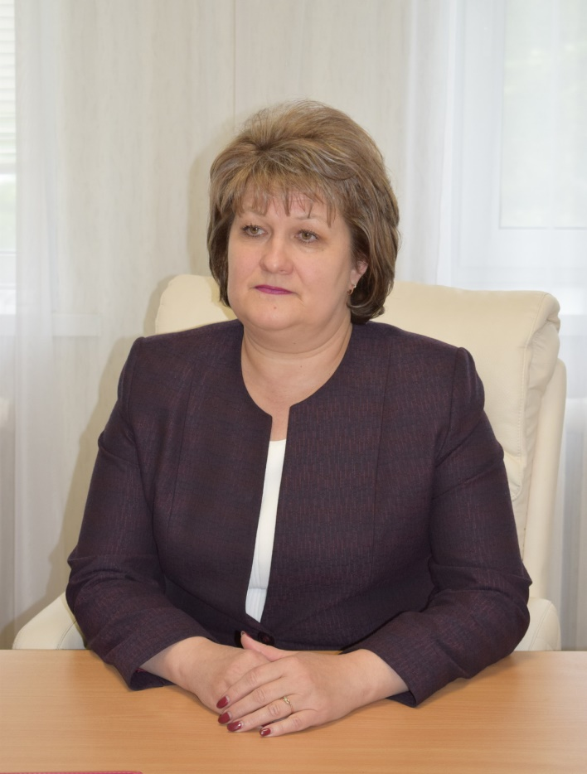

Председатель Думы Сладковского сельского поселения Потапова Вера Александровна

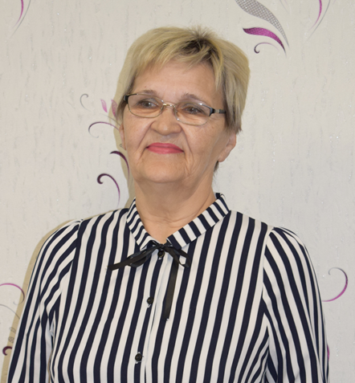

Сотрудники администрации Сладковского сельского поселения.

Комлева Е. Г., ЛемезаС.В., Бабаева И. С., НезаконнорожденныхА.Н., Фефелова. Л.П., ЛукасевичЮ.В., Томилова В.Н., Потапова В.А., ХвороваТ.П., Лесная В.Н.

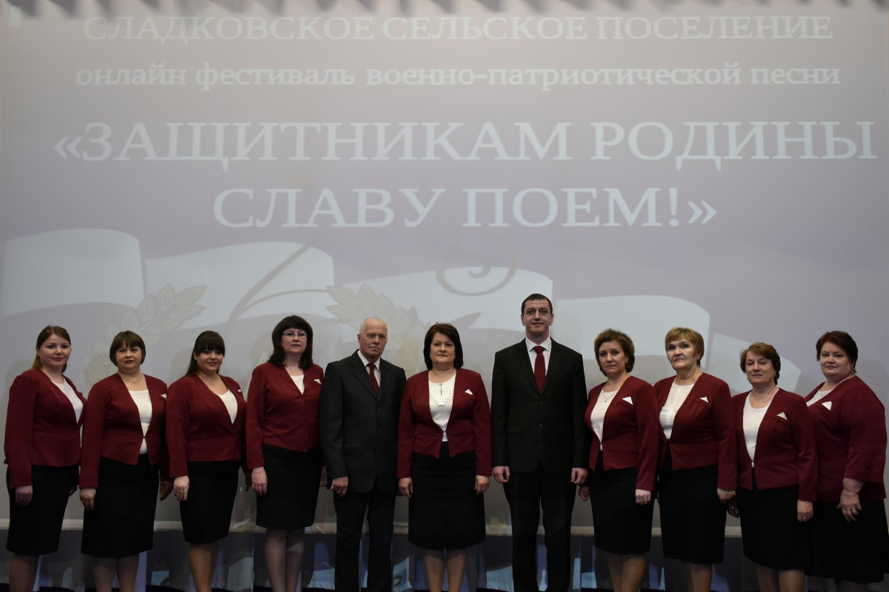

В помещении администрации Сладковского сельского поселения

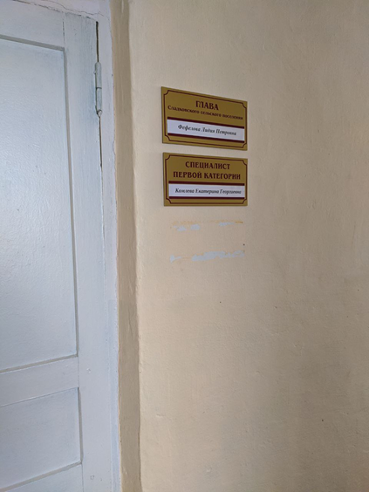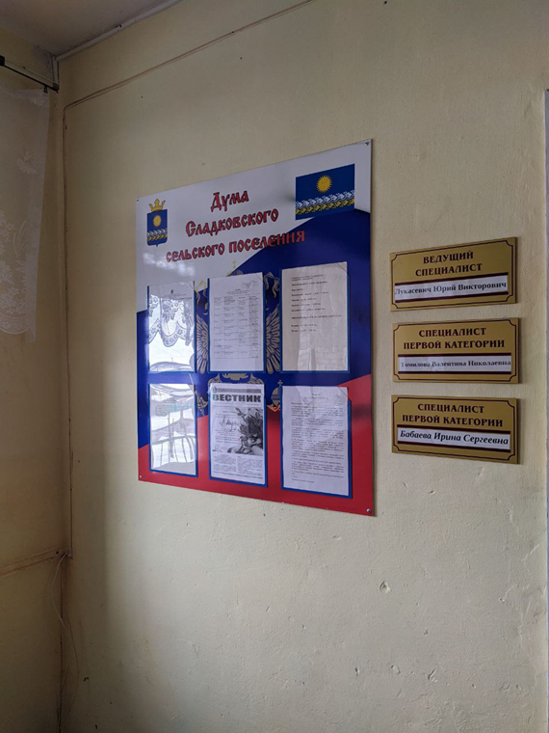

Печатное средство массовой информации сельского поселения

«Информационный вестник»

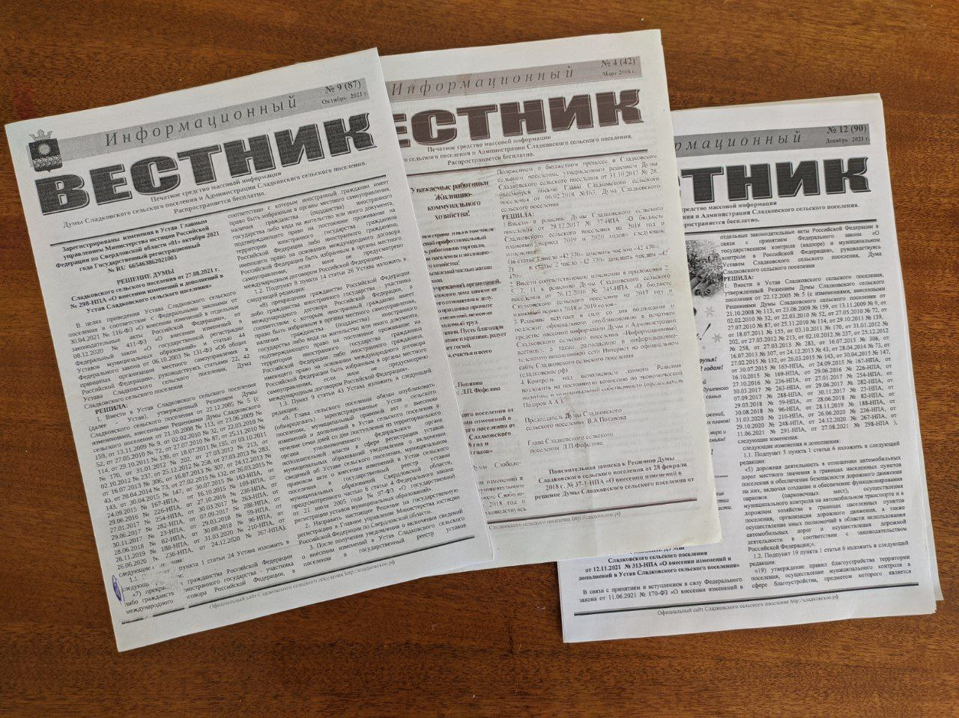

Здание администрации Сладковского сельского поселения

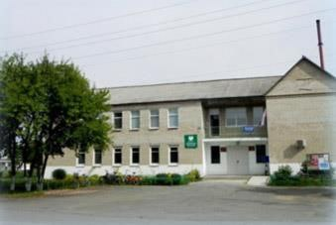

Празднование дня села в с. Сладковском, 2019

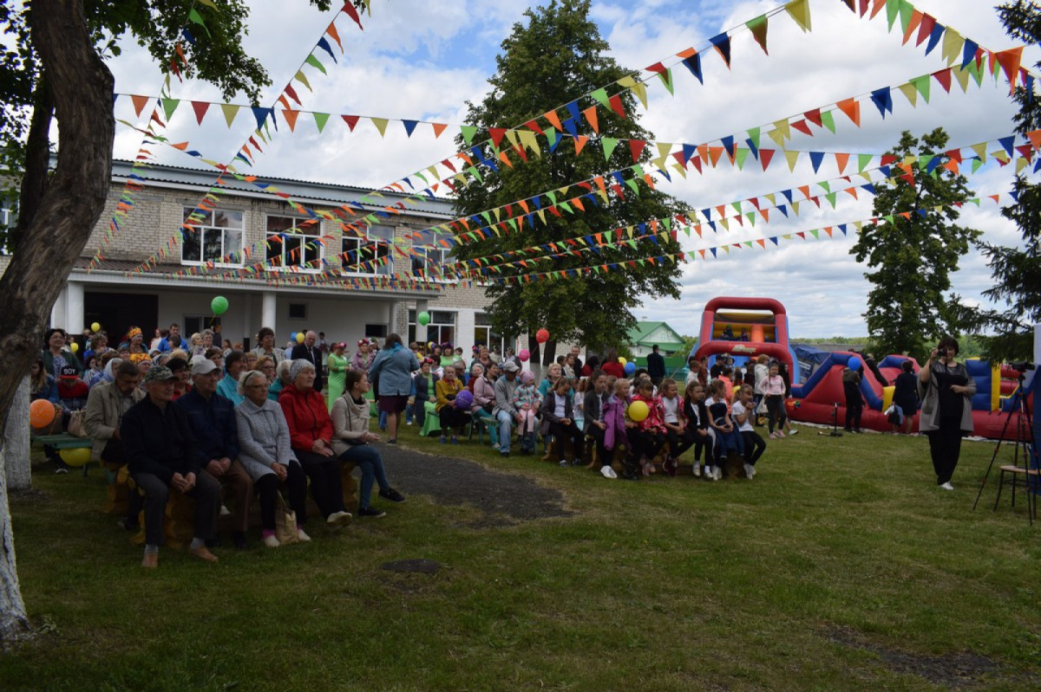

Празднование дня села в с. Куминовском, 2019

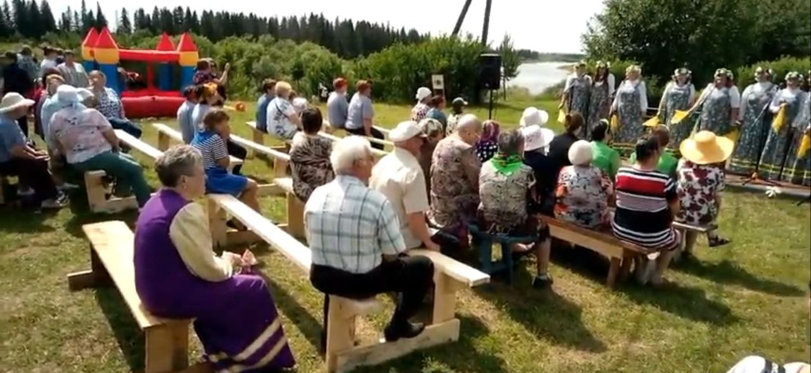

Приложение 2

**Положение о старостах населенных пунктов Сладковского сельского поселения**

**(**УтвержденоРешением ДумыСладковского сельского поселенияот 28.12. 2017 г.

№ 33-НПА)

1. Общие положения
   1. Староста населенного пункта Сладковского сельского поселения (далее - староста) представляет интересы населения соответствующего населенного пункта (деревни, села), взаимодействуя с органами государственной власти, органами местного самоуправления Сладковского сельского поселения (далее - поселение), иными органами, организациями и гражданами.

Староста осуществляет свою деятельность на территории населенного пункта, не являющегося административным центром поселения.

* 1. Староста в своей деятельности не подменяет исполнительные органы государственной власти Свердловской области, органы местного самоуправления поселения при реализации ими своих полномочий.
  2. В своей деятельности староста руководствуется [Конституцией](consultantplus://offline/ref=76CA12CFBDF577D3E173D842E5938B29F5110191E9AEADA2D0C29Ej7e6G) Российской Федерации, законами и иными нормативными правовыми актами Российской Федерации, [Уставом](consultantplus://offline/ref=76CA12CFBDF577D3E173D854E6FFD523F6125899E5FFF6FFD9C8CB2E1A9BFC74BBD75B9B9133BC8B50DEC7jFeCG) Свердловской области, законами и иными нормативными правовыми актами Свердловской области, [Уставом](consultantplus://offline/ref=76CA12CFBDF577D3E173D854E6FFD523F6125899E0F9F1F7DECA962412C2F076BCjDe8G) поселения и иными муниципальными нормативными правовыми актами поселения, настоящим Положением.
  3. Деятельность старосты подконтрольна Администрации поселения.
  4. Староста осуществляет свою деятельность на безвозмездной основе.

1. Порядок избрания старосты
   1. В целях реализации решений, принятых органами местного самоуправления поселения по вопросам местного значения, в населенных пунктах поселения избираются старосты.
   2. Староста избирается на собрании (сходе) граждан населенного пункта из числа постоянно проживающих жителей.
   3. Организационная подготовка общего собрания (схода) жителей населенного пункта по вопросу избрания (переизбрания) старосты осуществляется Администрацией Сладковского сельского поселения (далее - Администрация поселения).
   4. Старостой может быть избран гражданин Российской Федерации, достигший возраста 18 лет, обладающий избирательным правом, постоянно проживающий на территории, где избирается староста.
   5. Кандидат в старосты может быть выдвинут:

- путем самовыдвижения;

- по предложению органов местного самоуправления поселения;

- жителями населенного пункта, где избирается староста.

2.6. Старостой не может быть избран гражданин, который:

- замещает государственную должность, должность государственной службы, муниципальную должность или должность муниципальной службы;

- признан недееспособным или ограниченно дееспособным на основании решения суда, вступившего в законную силу;

- имеет непогашенную или неснятую судимость;

- приобрел гражданство иностранного государства либо получил вид на жительство или иной документ, подтверждающий право па постоянное проживание гражданина Российской Федерации на территории иностранного государства.

2.7. Староста избирается простым большинством голосов граждан, присутствующих на собрании, сроком на 5 лет.

2.8. Решение собрания (схода) жителей об избрании старосты подлежит опубликованию в печатном средстве массовой информации и размещению на официальном сайте поселения.

2.9. Полномочия старосты подтверждаются выпиской из решения собрания (схода) граждан по выбору старосты.

1. Права и обязанности

3.1. Староста обязан:

1. совместно с Администрацией поселения проводить встречи с жителями населенного пункта в целях обсуждения вопросов обеспечения первичных мер пожарной безопасности, предупреждения и ликвидации последствий чрезвычайных ситуаций.
2. принимать участие в реализации мер, направленных на обеспечение безопасности населения в случае пожаров, наводнений и иных стихийных бедствий.
3. обеспечивать исполнение решений, принятых на собраниях (сходах) жителей соответствующего населенного пункта;
4. организовывать на добровольных началах участие населения в работах по благоустройству и озеленению территорий общего пользования (улицы, проезды, парки и другие территории общего пользования), обелисков, памятников;
5. осуществлять контроль за состоянием дорог, мостов, колодцев, водных объектов, расположенных на территории населенного пункта, принимать меры по своевременному информированию органов и организаций, ответственных за содержание (эксплуатацию) указанных объектов, об их ненадлежащем состоянии;
6. оказывать содействие Администрации поселения и организациям, ответственным за содержание территорий, в организации сбора мусора;
7. организовывать население на систематическое проведение работ по уборке и благоустройству жилых домов, надворных построек, ограждений, расположенных на принадлежащих гражданам земельных участках;
8. своевременно информировать Администрацию поселения о состоянии уличного освещения;
9. ставить в известность Администрацию поселения о случаях самовольного строительства и проведения земляных работ на подведомственной территории;
10. оказывать содействие органам местного самоуправления поселения в обнародовании муниципальных правовых актов на территории соответствующего населенного пункта;
11. проявлять заботу об инвалидах, одиноких престарелых гражданах, многодетных семьях, детях, оставшихся без родителей, и других гражданах, находящихся в трудной жизненной ситуации, зарегистрированных на территории населенного пункта и направлять информацию о таких гражданах в Администрацию поселения;
12. вносить предложения, поступающие от имени жителей населенного пункта в органы местного самоуправления поселения;
13. участвовать в организации исполнения на территории сельского населенного пункта законов и иных нормативных правовых актов Российской Федерации, законов и иных нормативных правовых актов Свердловской области, муниципальных нормативных правовых актов поселения;
14. рассматривать в пределах своих полномочий заявления, предложения и жалобы граждан;

3.2. Староста имеет право:

1. представлять интересы населения, проживающего на соответствующей территории, в органах местного самоуправления поселения, в организациях, предприятиях, учреждениях, осуществляющих свою деятельность на территории населенного пункта;
2. оказывать содействие органам местного самоуправления поселения в созыве собрания жителей населенного пункта, в отношении которого староста осуществляет свою деятельность;
3. при необходимости присутствовать, выступать на заседаниях Думы поселения;
4. обращаться с письменными и устными запросами, заявлениями и документами по вопросам, входящим в его компетенцию, в органы местного самоуправления поселения, к руководителям предприятий, организаций и учреждений, от которых зависит решение того или иного вопроса, затрагивающего интересы жителей населенного пункта;
5. осуществлять контроль за соблюдением противопожарных и санитарных правил, за содержанием объектов благоустройства, зданий, спортивных сооружений, зеленых насаждений, а также мест общего пользования, культурно-бытовых и торговых предприятий, расположенных на территории населенного пункта;
6. требовать от соответствующих должностных лиц ответа о принятых по его обращениям мерах;
7. принимать участие в оказании социальной помощи гражданам, находящимся в трудной жизненной ситуации, зарегистрированным на территории населенного пункта, совместно с представителями администрации населенного пункта;
8. принимать участие в организации и проведении культурно-массовых, физкультурно-оздоровительных и спортивных мероприятий, а также досуга проживающего населения.
9. Досрочное прекращение полномочий старосты

4.1. Полномочия старосты прекращаются досрочно в случаях:

1. смерти;
2. утраты гражданства Российской Федерации, приобретения им гражданства иностранного государства либо получения им вида на жительство или иного документа, подтверждающего право на постоянное проживание гражданина Российской Федерации на территории иностранного государства;
3. выезда на постоянное место жительства за пределы населенного пункта, в котором осуществляется его деятельность;
4. избрания (назначения) его на государственную должность, должность государственной службы, муниципальную должность или должность муниципальной службы;
5. вступления в законную силу обвинительного приговора суда в отношении лица, являющегося старостой;
6. личного заявления старосты о сложении своих полномочий;
7. отзыва старосты на основании решения собрания (схода) жителей соответствующего населенного пункта в связи с систематическим неисполнением им своих обязанностей или утратой доверия.

4.2. Вопрос о досрочном прекращении полномочий старосты, по основанию, предусмотренному подпунктом 7 пункта 4.1. настоящего Положения, может быть поставлен на собрании (сходе) граждан

- по требованию жителей, постоянно проживающих на территории соответствующего населенного пункта;

- по предложению органов местного самоуправления поселения.

4.3. Староста может быть досрочно освобожден от занимаемой должности (отозван) только на основании решения собрания (схода) жителей соответствующего населенного пункта.

4.4. Решение собрания о прекращении полномочий старосты считается принятым, если за это проголосовало большинство жителей, присутствующих на собрании (сходе).

4.5. В случае досрочного прекращения полномочий старосты выборы нового старосты проводятся в двухмесячный срок в порядке, установленном настоящим Положением.

5. Меры поощрения старосты за активную работу

5.1. Для поощрения старост за активную работу органами местного самоуправления Сладковского сельского поселения применяются следующие меры поощрения:

1) объявление благодарности;

2) награждение Почетной грамотой;

3) присвоение звания “Лучший староста”.

Органами местного самоуправления могут применяться и иные меры морального и материального стимулирования деятельности старост в соответствии с правовыми актами поселения.

Приложение 3

**Гражданское общество Сладковского сельского поселения**

Уважаемые читатели! В преддверии Дня местного самоуправления мы хотим представить вам результаты исследовательского проекта, который был разработан совместно с учителем обществознания Сладковской школы Болотовой О.Л.. Проект носит название «Гражданское общество на примере Сладковского сельского поселения».

Термин «гражданское общество» появился в истории политических учений очень давно. Известные философы в разные времена по-разному формулировали данное понятие. Немецкий философ Гегель в XVIII веке впервые отделил понятие гражданское общество от государства.

Что же такое гражданское общество?

Это та часть общества и те сферы его жизнедеятельности, в которых личность и организации свободных и равноправных граждан действуют вне сферы деятельности государства и они ограждены от прямого вмешательства органов государственной власти.

В Конституции РФ записано, что органы местного самоуправления не входят в систему органов государственной власти. Они не находятся в подчинении органов государственной власти. Органы и должностные лица самоуправления избираются местным населением, только ему подконтрольны и подчиняются. Вот почему местное самоуправление играет большую роль в жизни гражданского общества. Наличие развитого местного самоуправления – один из признаков гражданского общества.

В ходе исследования мы поставили следующие вопросы: какие политические институты гражданского общества сформированы и каким видам активностей жителей существует возможность реализоваться в Сладковском сельском поселении?

Проведя исследование документов Сладковского сельского поселения (устав, протоколы сельских сходов, публичных слушаний) и побеседовав с руководителями Сладковского сельского поселения, мы изучили уровень сформированности гражданского общества в Сладковском сельском поселении.

В итоге пришли к выводу, что в поселении функционируют такие политические институты гражданского общества, как:

-органы местного самоуправления (Дума Сладковского сельского поселения, Глава Сладковского сельского поселения; администрация Сладковского сельского поселения; контрольно-счетный орган поселения);

- первичное отделение партии «Единая Россия»;

- женские организации (женсоветы в с. Пушкарево и с. Куминовское, Сладковское отделение «Союза сельских женщин»);

- ветеранские организации (Совет ветеранов поселения и Сладковское отделение МООВПВ «Граница»).

В соответствие с уставом поселения граждане могут непосредственно осуществлять местное самоуправление в форме:

1) местного референдума;

2) муниципальных выборов;

3) голосования по отзыву депутата Думы поселения, главы поселения;

4) голосования по вопросам изменения границ поселения, преобразования поселения;

5) сходов граждан отдельных населенных пунктов по вопросу отнесения их территории к территориям других муниципальных образований.

Граждане осуществляют местное самоуправление также через выборные и иные органы местного самоуправления поселения.

Население участвует в осуществлении местного самоуправления в форме:

1) правотворческой инициативы;

2) территориального общественного самоуправления;

3) проведения публичных слушаний;

4) проведения собраний граждан;

5) проведения конференций граждан (собраний делегатов);

6) участия в опросе граждан;

7) индивидуальных и коллективных обращений в органы местного самоуправления поселения;

8) проведения общественных обсуждений. (Статья 7).

На наш взгляд, важными показателями уровня сформированности гражданского общества являются активное участие граждан в проведении собраний граждан и публичных слушаний, а так же количество обращений в органы местного самоуправления.

Сравнив данные за шесть последних лет, пришли к выводу, что обращения граждан в органы местного самоуправления имеются, но их немного. Только в 2022 году заметен значительный прирост устных обращений (36 вместо 9 в 2021 году).

Неактивно граждане посещают собрания (сходы) и публичные слушания. Но вопросы, которые поднимали граждане на собраниях, были очень злободневными:

- О чистке дорог и разворота для автобуса.

- О продаже в ФАПах медикаментов.

- Ремонт дорог.

- Выпас скота.

- Заросшие огороды.

- Строительство новых колодцев.

- Газификация.

К сожалению, отсутствуют формы территориального общественного самоуправления, такие как многоквартирный жилой дом, сельский населенный пункт, улица и т. д. Но зачатки такого общественного самоуправления имеются. Например, в с. Сладковском две улицы организовались и провели Юбилеи своих улиц: 60 лет Октября и Восточная.

*Инициатива исходила полностью от самих жителей. Они задумали реализовать такую идею: провести праздник улицы. Собрали сведения по истории улицы: когда она появилась, какие первые дома, какие* *появлялись позднее, кто проживал в каждом доме, что это были за люди, какие были семьи и т.д. Пригласили на юбилей улицы всех бывших жителей.* Обратились за помощью в Администрацию, в Дом Культуры, чтобы помогли с культурной программой. Сами жители организовали общее застолье, на которое съехались все нынешние и бывшие жители улицы.

Подобный праздник провели жители д. Макуй, но уже в масштабах всей деревни.

Так же в 2018 году была инициатива жителей с. Куминовское возродить празднование у них Дня села. До этого много лет такой праздник не проводился. Сами жители придумали программу праздника. Очень активно подключились старосты с. Куминовского. Сейчас этот праздник проводится ежегодно.

В 2022 году в поселении появилась отделение местной общественной организации ветеранов пограничной войск «Граница». В нее вошли мужчины, которые в разные годы во время срочной службы в армии по призыву служили в пограничных войсках.

В 2022 году участники организации провели несколько мероприятий, направленных на увековечивание памяти и подвигов пограничников, на популяризацию службы в погранвойсках. С этой целью в селе Сладковском был установлен памятный пограничный знак (пограничный столб). Бывшие воины-пограничники решили украсить территорию недавно разбитого парка деревянным стилизованным мостиком. В будущем планируют установить соответствующие деревянные скамейки.

Интересную акцию инициировали ветераны-пограничники 22 июня. Ровно в 4 часа утра совместно с работниками Сладковского ДК провели траурный митинг, посвященный подвигу советских пограничников, которые первые вступили в неравный бой с фашистко - немецкими войсками 22 июня 1941 года.

В итоге мы поняли главное: смысл, сущность местного самоуправления состоит в том, чтобы на уровне каждой отдельно взятой личности осуществлять гармонизацию прав и свобод человека и гражданина с интересами государства и общества. Основное поле деятельности гражданского общества – местное самоуправление. Именно такая направленность местного самоуправления отвечает идеям современного демократического правового государства, высшая ценность которого - человек, его права и свободы.

Болотова Ангелина,

ученица 10 класса

Сладковской школы